Докшицкий район

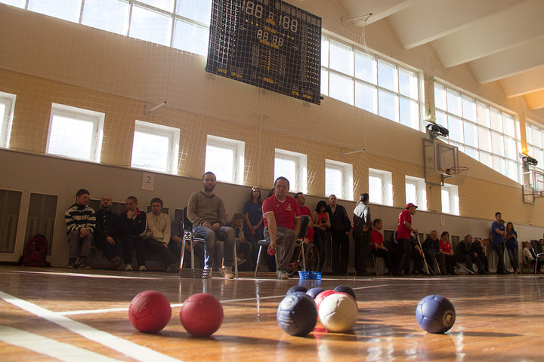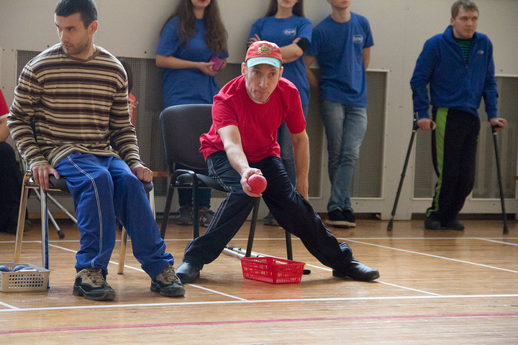

1.Наименование проекта: Физкультура, активность и спорт – то, что силу ребятам дает!
2.Срок реализации проекта: 6 месяцев с начала реализации проекта
3.Организация – заявитель, предлагающая проект: Сектор спорта и туризма Докшицкого районного исполнительного комитета.
4.Цели проекта:
1.укрепление здоровье и улучшение психологического состояния семей, в которых воспитываются дети с ограниченными возможностями здоровья.
5.Задачи, планируемые к выполнению в рамках реализации проекта: 1.организовать полезный для здоровья досуг и возможность вести активный образ жизни;
2.создать условия для преодоления социальной изолированности детей-инвалидов;
3.развить коммуникативные способности;
4.воспитать в обществе толерантное отношение к детям-инвалидам и их семьям.
6.Целевая группа: дети с ограниченными возможностями и их семьи.
7.Краткое описание мероприятий в рамках проекта: проведение соревновательных игр по мультиспорту в г.Докшицы, приобретение больших наборов для игры в шары – «Бочче», оборудование площадки для игры в шары – «Бочче», приобретение игровых наборов «Городки», приобретение детских наборов для боулинга, приобретение баскетбольных мини-стоек, приобретение наборов дартс, приобретение наградной продукции, заказ услуг средств массовой информации (публикация не менее трех статей о ходе реализации проекта), проведение обучающего тренинга с детьми-инвалидами и их семьями, оплата услуг эксперта-педагога социального, оплата услуг эксперта-психолога
8.Общий объем финансирования (в долларах США): 11.000
Источник финансирования | Объем финансирования  (в долларах США)
Средства донора | 10.300
Софинансирование | 700
9.Место реализации проекта (область/район, город): Витебская область, г.Докшицы
10.Контактное лицо: (инициалы, фамилия, должность, телефон, адрес электронной почты) Е.С. Рачицкая, инспектор сектора, +375(29) 591-99-89, fck_dok@mail.ru

Будем рады сотрудничеству!

